Github的协同工作

1. 在<https://github.com>上注册一个账号，并记住自己的用户名（不是邮箱）
2. 参照以下网页的过程，建立组织，repository，和team，并在team里添加自己的组员。注意把权限设置为write
3. 下载github的桌面版<https://desktop.github.com/>，并安装
4. 在pycharm中设置git的应用

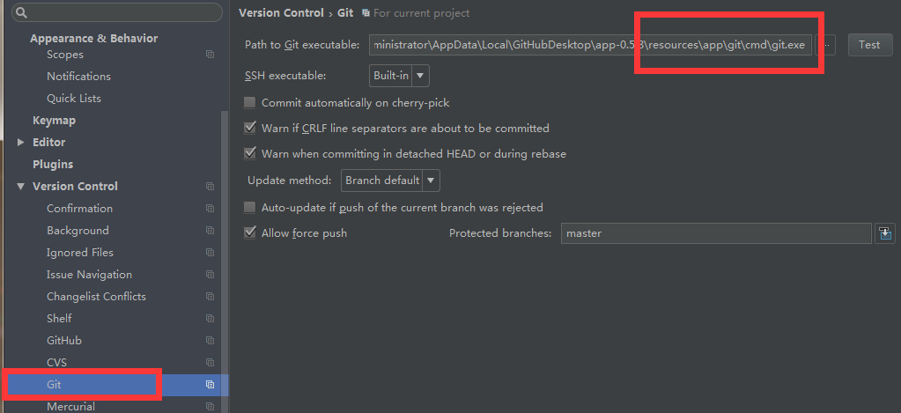

此处的路径为github桌面版中git.exe的路径。注意git.exe有两个，选择cmd文件夹下的git.exe。设置后点击Test按钮进行测试。

1. 设置github的用户名密码

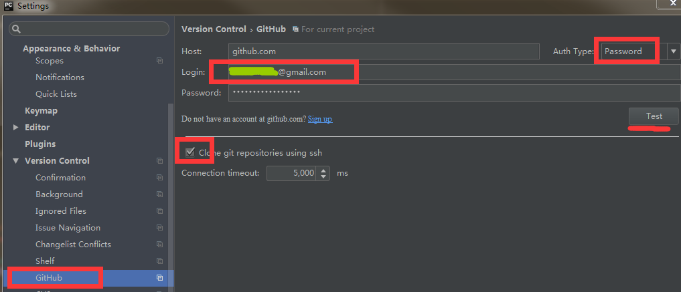

勾选ssh，并进行测试，这里的账号密码为github的用户名和密码

1. 把项目checkout出来

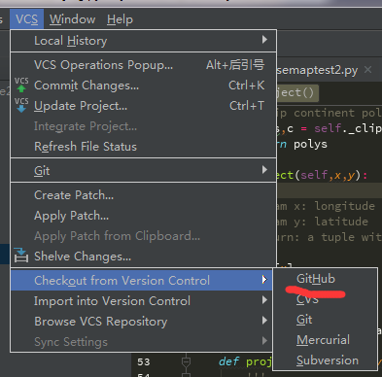

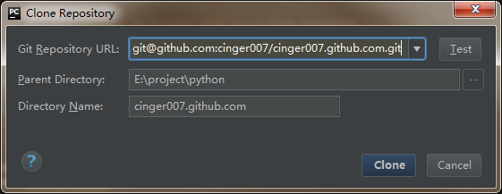

url是第2步建立的repository的url

Parent Directory和Directory Name是本地电脑的路径和文件夹名称

1. 上传下载具体步骤

在本地新建一个文件，注意建立完是红色的，表示还未添加，add之后是绿色的，做过修改是蓝色的，忽略的文件是灰色的  
http://images2015.cnblogs.com/blog/807193/201611/807193-20161121151413737-579804781.png  
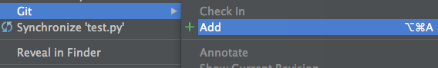  
add之后变成绿色  
http://images2015.cnblogs.com/blog/807193/201611/807193-20161121151521784-383250816.png  
也可以不用add，直接commit 整个目录  
http://images2015.cnblogs.com/blog/807193/201611/807193-20161121151550393-1119126158.png  
之后选择commit and push 就提交上去了  
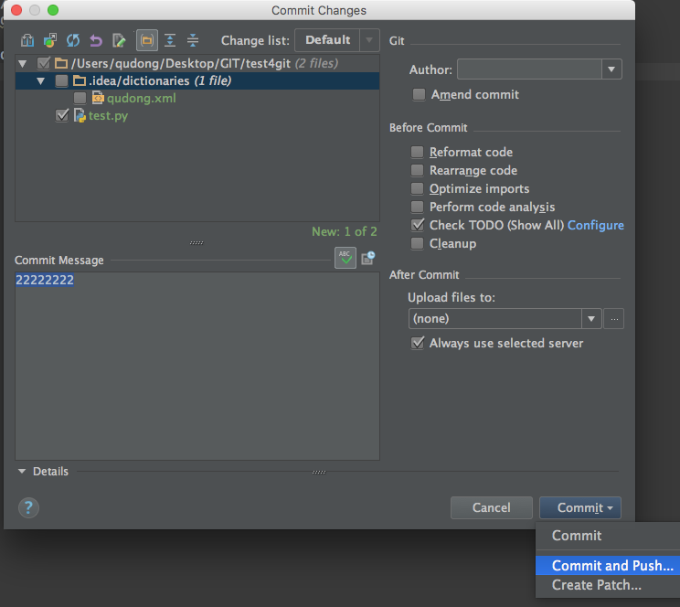  
过程中会很明确的，这里是从本地的master上传到origin远端的master上  
http://images2015.cnblogs.com/blog/807193/201611/807193-20161121151802096-866330756.png  
push之后在gitlab上就可以看到了  
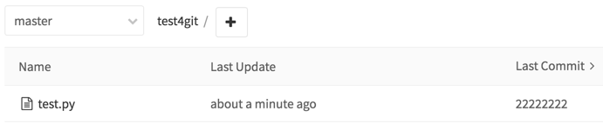

1. 注意，commit之后一定要push，才能上传到远端服务器

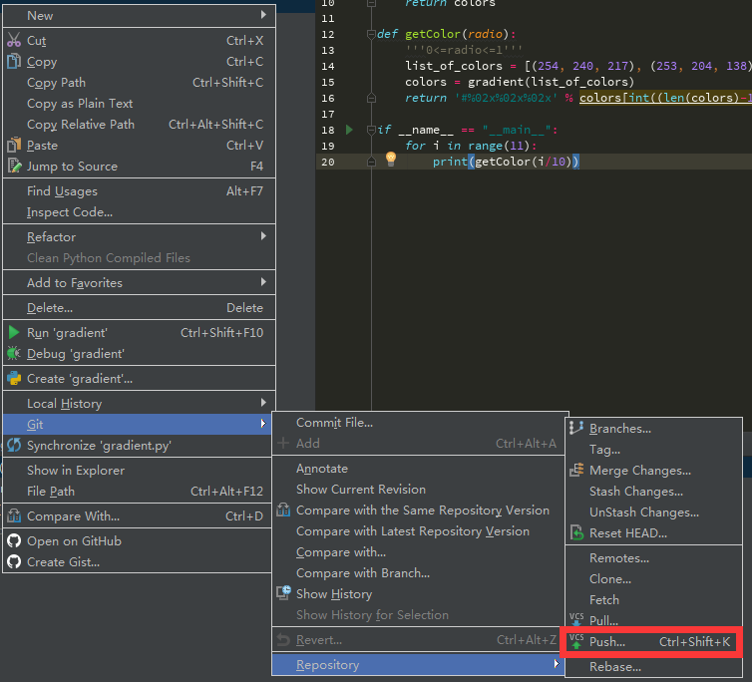

1. 对于批量的上传和下载，可以点击以下两个按钮



1. Github的其他操作请详见http://www.cnblogs.com/caseast/p/6085837.html